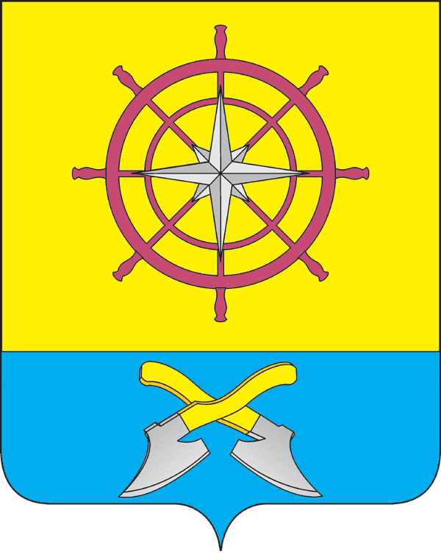

ПОДТЕСОВСКИЙ ПОСЕЛКОВЫЙ СОВЕТ ДЕПУТАТОВ
ЕНИСЕЙСКОГО РАЙОНА
КРАСНОЯРСКОГО КРАЯ

30.05.2019 РЕШЕНИЕ № 8-14

О внесении изменений в решение Подтесовского поселкового Совета депутатов от 20.12.2018 г .№ 14-54 «О бюджете поселка Подтесово на 2019 год и плановый период 2020-2021 годов»

1. Внести в решение Подтесовского поселкового Света депутатов от 20.12.2018 года № 14-54 «О бюджете поселка Подтесово на 2019 год и плановый период 2020-2021 годов» следующие изменения:
- в статье 1:
в пункте 1:
- в подпункте 1 цифры «27 601,9» заменить цифрами «27 704,0»;
- в подпункте 2 цифры «28 901,7» заменить цифрами «29 003,8»;
в пункте 2:
- в подпункте 1 цифры «23 348,3» заменить цифрами «23 376,1», цифры «24 059,9» заменить цифрами «24 424,0»;
- в подпункте 2 цифры «23 573,9» заменить цифрами «23 601,7», цифры «23 834,3» заменить цифрами «24 198,4»;
2) приложения 1, 4, 5, 6, 7, к решению изложить в новой редакции согласно приложениям 1,2,3,4, 5 к настоящему решению соответственно.
2. Контроль за исполнением данного решения возложить на постоянную депутатскую комиссию по финансам и бюджетной комиссии (Яковлева Е.В.).
3. Настоящее решение вступает в силу в день, следующий за днем его официального опубликования в информационном издании «Подтесовский Вестник».

Председатель Подтесовского Глава поселка Подтесово
поселкового Совета депутатов
__________________ Н.М. Макшурова _______________ Е.Ю. Цимерман

